Отдел образования и молодёжной политики

г.Усолье-Сибирское

Муниципальный конкурс на лучшего читателя книг

«Лучик»

Номинация

**«МОЯ СЕМЬЯ И КНИГА»**

**«Любимые журналы нашей семьи»**

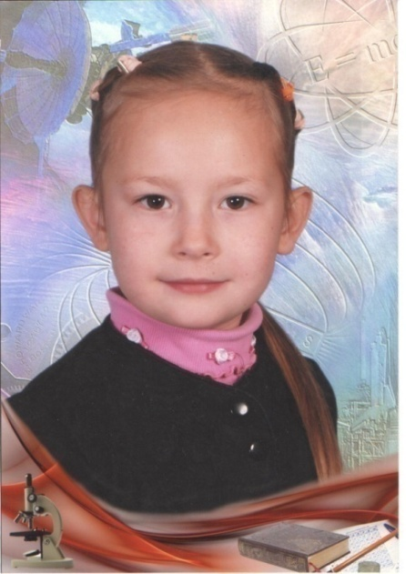

Выполнила: Карюк Алёна Олеговна

2 «Б» класс, МОУ «Гимназия №9»

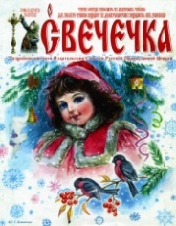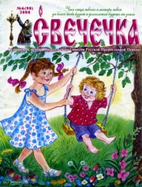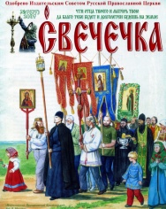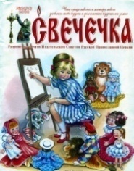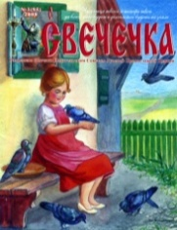

г.Усолье-Сибирское

2011год

Меня зовут Карюк Алёна. Мне 7 лет. Я учусь во втором классе гимназии №9 и очень люблю читать. Особенно мне нравятся детские журналы. В моей домашней библиотеке их много. Эти журналы мне выписывали по почте или покупали мои родители. И с самого раннего моего детства мы читаем мои журналы всей семьёй.

У меня есть журналы **«Школа семи гномов»** (годовые подписки «Развитие и обучение детей от 4 до 5 лет», «Развитие и обучение детей от 6 до 7 лет»), **«Сибирячок»** (подписка за 2007 и 2008 годы), **«Умняша»** (подписка за 2007 и 2008 годы), **«Весёлый колобок»** (подписка за 2009 и 2010 годы). Мама часто покупала мне журналы **«Золотая антилопа»**, **«Винни и его друзья»**, **«Приключения Шрэка»**, **«Barbie»** и другие. Сейчас я собираю коллекцию журналов **«Winx Волшебный клуб»**, **«Winx Волшебное приключение»**, **«Энергия камней»**, **«Галилео»**, **«Дворцы и усадьбы»**.

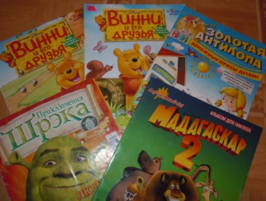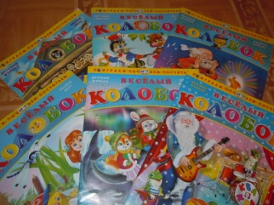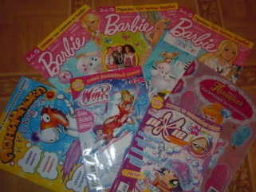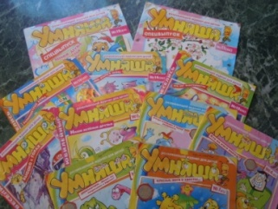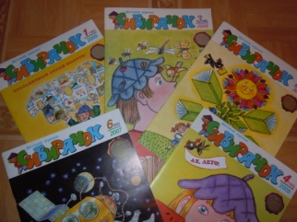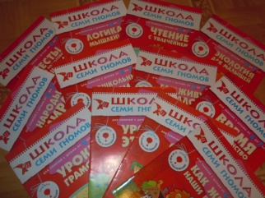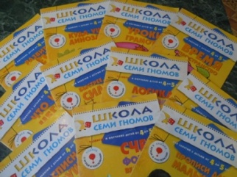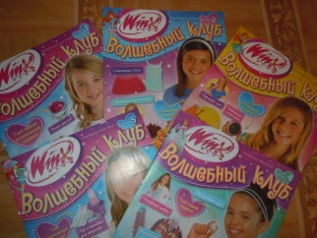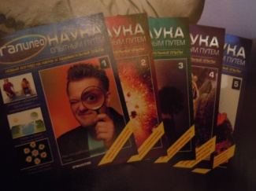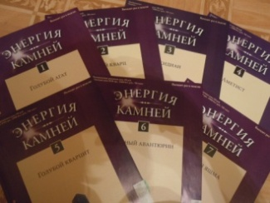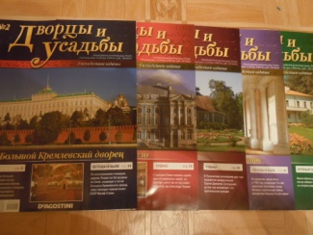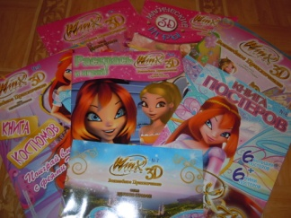

Все эти журналы очень интересные и полезные. Я часто занимаюсь с ними, они помогают мне в учёбе, а также учат быть модной и красивой. Но больше всего наша семья любит читать журнал **«Свечечка»**. Вечерами и по выходным дням, когда мы все вместе, читаем журнал вместе вслух и по ролям. Я считаю, что этот журнал не так известен и популярен, как другие. О нём-то я и хочу Вам рассказать.

Первое моё знакомство со «Свечечкой» состоялось в детском саду №23 села Сосновка, который я посещала. К нам в группу этот журнал принёс иерей отец Павел, настоятель церкви Вознесения Господня села Сосновка. Он каждому из нас раздал «Свечечку», чтобы мы взяли её домой, и читали вместе с родителями. Делал он это каждый месяц. У меня теперь есть все номера журнала, начиная с 2007 года.

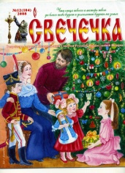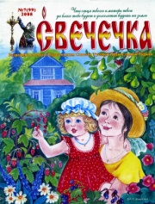

«Свечечка» - это цветной православный детский журнал объёмом 20 страниц, тираж 16-24 тысяч экземпляров в месяц. Выходит один раз в месяц. Распространяется по России. Издаётся по благословению Архиепископа Ростовского и Новочеркасского Пантелеимона с декабря 1998 года на средства благотворительных пожертвований. Разрешён к печати Издательским Советом Русской Православной церкви. Главный редактор – протоиерей Николай Чернявский. «Свечечка» интересна детям и полезна для воспитателей и родителей.

В журнале написано, что его цель – защитить детей от жестокости, привить детям сострадание, любовь, жалость. Содержание «Свечечки» построено таким образом, что дети воспитываются не нравоучениями, а на примерах. Поэтому в этом журнале преобладают рассказы, стихи и рисунки. И лишь небольшую его часть занимают наставления. В журнале печатаются рассказы детских современных писателей и писателей 19 - 20 веков. Не обязательно быть верующим человеком, чтобы читать этот журнал. Он не призывает и не проповедует обращение к вере. Он воспитывает милосердие, понимание, сострадание, что необходимо каждому человеку.

Само название журнала - «Свечечка», такое ласковое и доброе, несёт тепло и располагает к себе. Первое, что сразу же обращает внимание читателя, это строки, взятые в качестве эпиграфа и размещённые на главной странице журнала рядом с его названием: «Чти отца твоего и матерь твою, да благо тебе будет, и долголетен будешь на земле». Я считаю, что эти слова справедливы и в них вложен глубочайший смысл для человека любого возраста. Ведь всех детей с раннего детства учат слушать и уважать своих родителей.

Журнал содержит такие рубрики: «Слово к детям», «Православный календарь для детей и родителей», «Праздник», «Жития святых», «Православная энциклопедия», письма и рисунки детей на 4-х страницах, «Весёлая страничка». В настоящее время появились новые рубрики: «Готовим вместе с мамой», «Православная мама», «Евангелие и дети» и «Задушевное слово для самых маленьких».

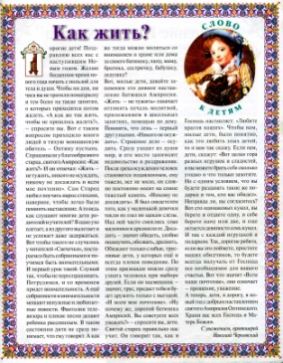

Этот журнал очень яркий и красочный, в нём много красивых картинок и рисунков. Если Вы раскроете «Свечечку», Вас встретит рубрика «Слово к детям». Здесь священнослужители простым и понятным языком рассказывают нам о поведении, воспитании, учёбе, усердии, о правильной жизни. Например: «…А то ведь как слушают многие дети родителей и учителей? В одно ухо влетает, а из другого вылетает, не успевая задерживаться. Так вот, чтобы такого не случалось, постараемся быть собранными и поучимся быть внимательными. И первый урок такой. Слушать так, чтобы не переспрашивать …». Мне «Слово к детям» очень нравится. Я помногу раз перечитываю эти беседы, возвращаюсь к ним снова и снова. Стараюсь следовать благим пожеланиям. Почитать эту рубрику будет полезно и любому взрослому.

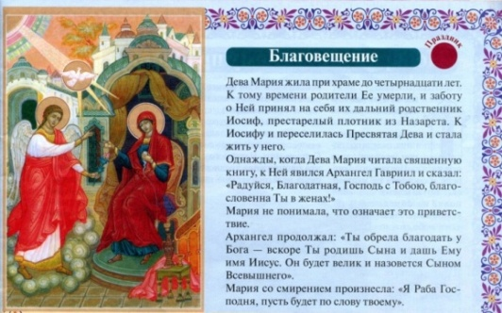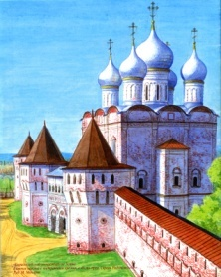

Рубрика «Праздник» знакомит нас с православными праздниками и разъясняет их значение. Каждый месяц публикуется «Православный календарь для детей и родителей».

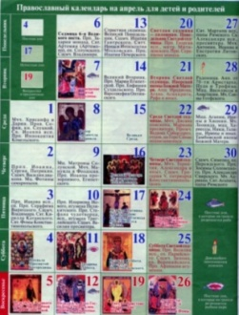

Любому ребёнку будет интересна «Православная энциклопедия для самых маленьких». Здесь всё написано стихами. Наверное, для того, чтобы было легче запомнить наставление. Мне, например, нравятся такие:

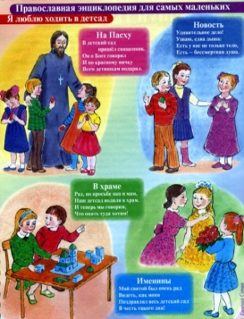

|  |  |
| --- | --- |
| Непрощенье  Если сердце не готово  За грешок простить другого,  Как мне Бог простит тогда  Все грехи и навсегда? | Полезная привычка  Нет привычки благодатней,  Чем припомнить свой же грех.  Как другого осуждать мне,  Если сам грешнее всех? |

Вообще, хороших и добрых стихотворений в этом журнале много. И не обязательно религиозных. Я очень люблю это:

|  |
| --- |
| Ученик  Петь учусь у соловья,  Труд любить – у муравья,  У дельфина – доброте,  А у киски – чистоте!  У воробушка – веселью,  У тушканчика – смиренью,  Сильным, умным быть, как рысь,  Как орёл, стремиться ввысь! |

С одним стихотворением из «Свечечки», про Рождество, я выступала на городском конкурсе чтецов «Как дороги мне эти строки…», стала победителем и выступала потом на Рождественском концерте в ДК «Мир».

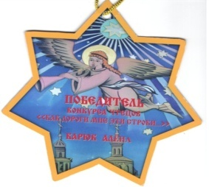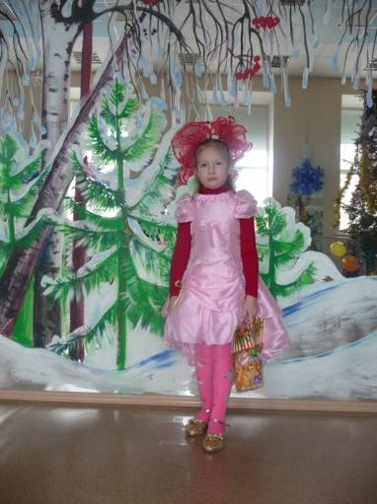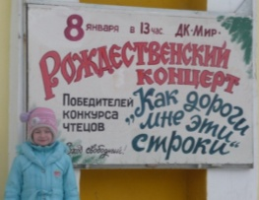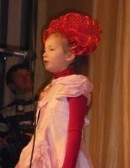

Пользуется большой популярностью рубрика «Письма детей». Сюда любой ребёнок может отправить свой рисунок или письмо с рассказом о себе. Здесь можно попросить совета или поделиться своим мнением. Любознательным придётся по душе страничка с загадками, ребусами, юмором и забавными историями.

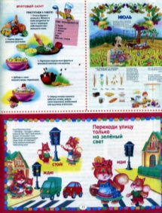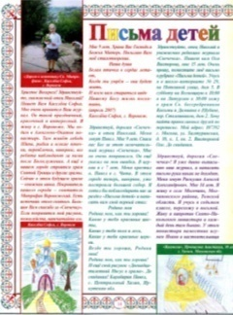

Лично мне особенно нравится рубрика «Рассказ», в которой публикуются разные поучительные истории. Мне запомнился рассказ «Свеча» о том, как одна девочка, обидевшись на плохой подарок своей сестры, желала ей зла. Но зло случалось только с ней. А в церкви её свеча даже не хотела зажигаться. Лишь когда девочка поняла, что всё происходит из-за её напрасной обиды, свеча Ларисы зажглась.

Меня очень растрогал рассказ «Кукушкины дети». Двоих детей – Васю и Лиду Ласточкиных – бросила мать. Они жили с отцом, но он не уделял им много внимания. Им было очень тяжело и одиноко. Часто они по нескольку дней оставались одни, и им нечего было кушать. Вася так сердился на родителей, что даже на школьных тетрадках исправил свою фамилию «Ласточкин» на «Кукушкин». Лида, хоть и была младше Васи, заботилась о брате и отце, как могла, утешала их. Лишь благодаря ею терпению и доброте, Вася и отец простили мать, а вся семья стала жить дружно и счастливо.

В рубрике «Рассказ» ещё очень много замечательных историй на все случаи жизни. Но все они, как и весь журнал в целом, учат добру и всему хорошему. И они очень тёплые. Я очень люблю журнал «Свечечка».

Приобщаться к православной культуре я стала ещё в детском саду. Наши воспитатели проводили для нас детские утренники на Пасху, Рождество и другие праздники. Нас часто всей группой водили в церковь на экскурсии и на службы. Однажды мы были даже на колокольне и сами звонили в колокола!

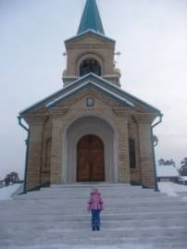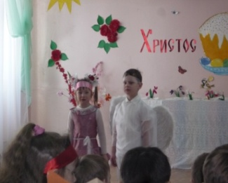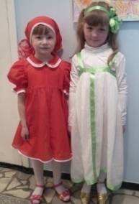

В этом году я участвую в городской научно-практической конференции «Первоцвет» с работой «О чём говорит моя икона?». Эту же работу я буду представлять на областной научно-практической конференции школьников «Кирилло-Мефодиевские чтения», которая состоится 29 апреля в Православной школе г.Ангарска. С работой «Покровские храмы г.Иркутска» буду участвовать в конкурсе литературного творчества «Любимый Иркутск – середина земли», проводимом областной детской библиотекой им.Марка Сергеева и посвящённом 350-летию г.Иркутска.

Я часто слышу и в школе, и дома из бесед родителей, что люди становятся невоспитанными, безнравственными и бездуховными. Я считаю, что журнал «Свечечка» может помочь родителям в воспитании своих детей, если они будут вместе с ними читать его с раннего возраста. Я советую всем познакомиться с этим журналом и рекомендую его для семейного чтения. Все желающие могут оформить подписку на этот журнал на почте.